Zukunft von Städte- und Wohnungsbau
Arbeitsaufträge in Einzelarbeit
- Betrachte die Abbildungen. Was siehst du?
- Welche Maßnahmen und Möglichkeiten der Anpassung können wir ergreifen, um die Folgen des Klimawandels einzudämmen? Schreibe eine Erklärung neben die Bilder. Nutze hierfür auch die Formulierungshilfen aus dem Kasten auf Seite 2.
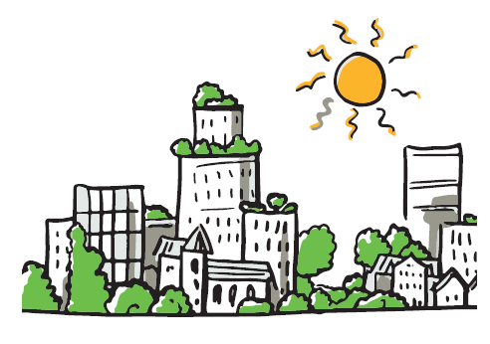
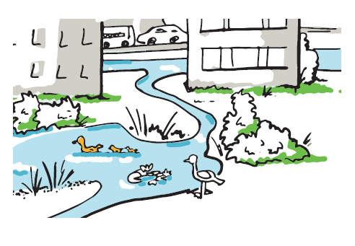
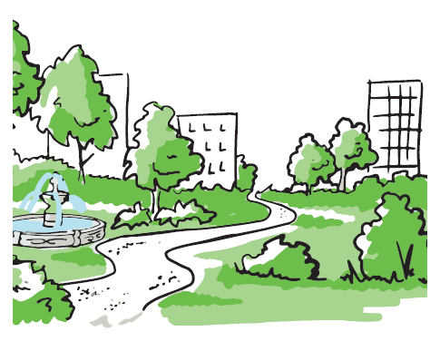

- Welche weiteren Maßnahmen und Möglichkeiten werden im Filmbeitrag genannt? Zeichne ein passendes Bild und schreibe eine Erklärung
- Hast du noch weitere Ideen, wie man dem Klimawandel entgegenwirken könnte?

